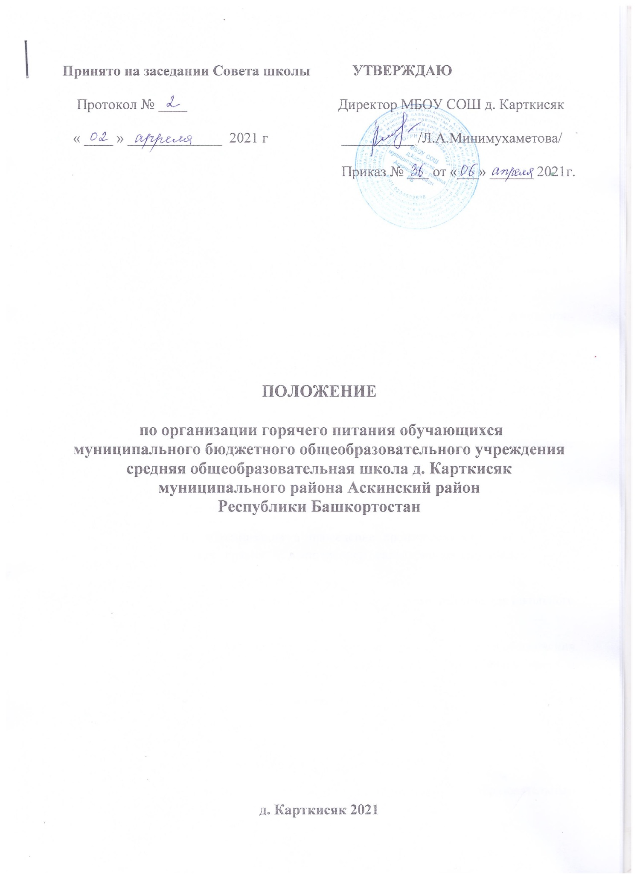

ПОЛОЖЕНИЕ

по организации горячего питания обучающихся
муниципального бюджетного общеобразовательного учреждения средняя общеобразовательная школа д. Карткисяк муниципального района
Аскинский район Республики Башкортостан

I. Общие положения
1.1. Настоящее положение разработано в соответствии с:
- Федеральным законом от 29.12.2012 № 273-ФЗ «Об образовании в Российской Федерации»;
- Федеральным законом от 12.03.1999 г. № 52-ФЗ «О санитарно-эпидемиологическом благополучии населения»
- Федеральным законом от 02.01.2000 г. № 29 ФЗ «О качестве и безопасности пищевых продуктов»
- СанПиН 2.4.2.2821-10 «Санитарно-эпидемиологические требования к условиям и организации обучения в общеобразовательных учреждениях»
- СанПиН 2.4.1. 2409-08 «Санитарно-эпидемиологические требования к организации питания обучающихся в общеобразовательных учреждениях, учреждениях начального и среднего профессионального образования»
- СанПиН 2.3.2. 1324-03 «Гигиенические требования к срокам годности и условиям хранения пищевых продуктов»
- Приказом МЗ и социального развития РФ №302н от 12.04.11 г. «Перечень вредных и опасных производственных факторов, при наличии которых проводятся обязательные предварительные и периодические медицинские осмотры».
- Приказом МЗ РФ от 29.06.00 № 229 «О профессиональной гигиенической подготовке и аттестации должностных лиц и работников организаций».
- СанПиН 1.1.1058-01 «Организация и проведение производственного контроля за соблюдением санитарных правил и выполнением санитарно-противоэпидемических (профилактических) мероприятий.
- Сборником технологических карт, рецептур блюд кулинарных изделий для школьного питания – 2016 г..
1.2. Настоящее Положение определяет порядок организации и финансового обеспечения питания обучающихся в общеобразовательном учреждении (далее Школа), права и обязанности участников процесса по организации питания.
II. Порядок организации питания.
2.1. Организация питания обучающихся осуществляется образовательным учреждением.
2.2. Приказом директора образовательного учреждения из числа работников образовательного учреждения назначается ответственный за организацию питания в Школе.
2.3. Питание детей в образовательном учреждении организуется в дни занятий. Режим питания обучающихся утверждается директором Школы и размещается в доступном для ознакомления месте.
2.4. Организация питания детей и формирование меню осуществляются в соответствии с требованиями, установленными федеральными санитарными правилами СанПиН 2.4.5.2409-08 «Санитарно-эпидемиологические требования к организации питания обучающихся в образовательных учреждениях, учреждениях начального и среднего профессионального образования».
2.5. Питание обучающихся осуществляется на основании примерного 10-дневного меню, согласованного директором Школы и руководителем территориального органа Роспотребнадзора.
2.6. При разработке примерного меню учитываются: продолжительность пребывания обучающихся в Школе, возрастная категория, физические нагрузки обучающихся, возможности вариативных форм организации питания.
2.7. Примерное меню должно содержать информацию о количественном составе блюд, энергетической и пищевой ценности, включая содержание витаминов и минеральных веществ в каждом блюде. Обязательно приводятся ссылки на рецептуры используемых блюд и кулинарных изделий в соответствии со сборниками рецептур. Наименования блюд и кулинарных изделий, указываемых в примерном меню, должны соответствовать их наименованиям, указанным в использованных сборниках рецептур.
2.8. В соответствии с примерным меню составляется ответственным работником и утверждается директором образовательного учреждения ежедневное меню, в котором указываются сведения об объемах блюд и названия кулинарных изделий. В исключительных случаях допускается замена одних продуктов, блюд и кулинарных изделий на другие при условии их соответствия по пищевой ценности и в соответствии с таблицей замены пищевых продуктов, что должно подтверждаться необходимыми расчетами.
2.9. Питание для каждого класса организуется на численность обучающихся, заявляемую классным руководителем. При составлении заявки классный руководитель учитывает численность обучающихся, родители (законные представители) которых уведомили о предстоящем пропуске занятий. При организации питания могут использоваться продукты, выращенные на учебно- опытном пришкольном участке учреждения.

III. Финансовое обеспечение организации питания обучающихся
(законных представителей).
В расходах на оплату питания учитываются затраты на продукты питания.
3.1. Финансовое обеспечение предоставления питания осуществляется за счет:
- средств федерального бюджета детям 1-4 классов;
-средств из республиканского и местного бюджета детям с ограниченными возможностями здоровья;
- средств республиканского бюджета, предоставляемых на социальную поддержку семей, имеющих статус малоимущих и многодетных ;
- средств платы, взимаемой с родителей (законных представителей) за питание детей в образовательном учреждении (далее - родительская плата за питание детей).
3.2. Питание детей с ОВЗ, находящихся на индивидуальном обучении на дому по медицинским показаниям, осуществляется в натуральном выражении или в форме выдачи сухих пайков на соответствующую сумму средств республиканского бюджета, предоставленных на оказание данной меры социальной поддержки и с обязательным учётом требований приложения 7 СанПиН 2.4.5.2409-08.
IV. Порядок организации питания за счет средств платы, взимаемой с родителей
4.1 На основании решения родительского собрания, руководителем Школы издается приказ по учреждению «Об организации горячего питания за счёт средств платы, взимаемой с родителей (законных представителей)».
4.2.На основании поданных заявлений родителей (законных представителей) на имя директора Школы на питание обучающихся за счет средств родителей (законных представителей) Школа на основании решения родительского собрания и приказа директора Школы организует питание для обучающихся за счет средств родителей (законных представителей).
4.3. Стоимость питания определяется в соответствии с меню, согласованным территориальными органами Роспотребнадзора.
4.4.Прием денежных средств от родителей (законных представителей) осуществляет следующим образом:
- приказом руководителя из числа работников назначается лица, ответственные за ведение модуля питания в АИС «Образование»;
- внесение родительской платы за питание детей в Школе, осуществляется ежемесячно в срок до 5 числа текущего месяца;
- размер родительской платы за питание детей в образовательном учреждении, подлежит перерасчёту в случае пропуска ребёнком занятий по уважительной причине, а также по иным причинам за каждый день непосещения школы;
- родители вносят плату по выданным лицевым счетам, после чего им выдается документ, подтверждающий уплату денежных средств за питание обучающихся (чек, квитанция, корешок приходного кассового ордера);
- внесенные родителями (законными представителями) суммы денежных средств фиксируются в модуле питания в АИС «Образование»;

V. Распределение прав и обязанностей участников процесса по организации питания обучающихся
5.1. Директор Школы:
- несет ответственность за организацию питания обучающихся в соответствии с нормативными правовыми и правовыми актами Российской Федерации и Республики Башкортостан, федеральными санитарными правилами и нормами, уставом Школы и настоящим Положением;
- обеспечивает принятие локальных актов, предусмотренных настоящим Положением;
- назначает из числа работников Школы ответственного за организацию питания в Школе;
- обеспечивает рассмотрение вопросов организации питания обучающихся на заседаниях родительских собраний в классах, общешкольного родительского собрания.
5.2. Ответственный за организацию питания в Школе:
- координирует и контролирует деятельность классных руководителей, работников пищеблока, поставщиков продуктов питания и организаций, предоставляющих питание в Школу;
- формирует сводный список обучающихся для предоставления питания;
- обеспечивает учёт фактической посещаемости обучающимися столовой, охват всех обучающихся питанием, контролирует ежедневный порядок учета количества фактически полученных обучающимися обедов по классам;
- формирует список и ведет учет детей из малоимущих семей и детей, находящихся в иной трудной жизненной ситуации;
- контролирует сбор платы, взимаемой с родителей (законных представителей) за питание детей в образовательном учреждении;
- осуществляет мониторинг удовлетворенности качеством школьного питания;
- вносит предложения по улучшению организации питания.
5.3. Классные руководители образовательного учреждения:
- ежедневно представляют в школьную столовую заявку для организации питания на количество обучающихся на следующий учебный день;
- ежедневно не позднее, чем за 1 час до предоставления обеда в день питания уточняют представленную накануне заявку;
- ведут ежедневный табель учета полученных обучающимися обедов;
- не реже чем один раз в неделю представляют ответственному за организацию питания в Школе о количестве фактически полученных обучающимися обедов;
- осуществляют в части своей компетенции мониторинг организации школьного питания;
- предусматривают в планах воспитательной работы мероприятия, направленные на формирование здорового образа жизни обучающихся, потребности в сбалансированном и рациональном питании, систематически выносят на обсуждение в ходе родительских собраний вопросы обеспечения полноценного питания учащихся;
- вносят на обсуждение на заседаниях педагогического совета, совещания при директоре предложения по улучшению питания.
5.4. Родители (законные представители) обучающихся:
- представляют заявление на предоставление льготного питания с приложением соответствующих подтверждающих документов в случае, если ребенок относится к категории детей из малоимущих и многодетных семей и детей, находящихся в иной трудной жизненной ситуации;
- своевременно вносят плату за питание ребенка;
- обязуются своевременно сообщать классному руководителю о болезни ребенка или его временном отсутствии в Школе для снятия его с питания на период его фактического отсутствия, а также предупреждать медицинского работника и классного руководителя об имеющихся у ребенка аллергических реакциях на продукты питания;
- ведут разъяснительную работу со своими детьми по привитию им навыков здорового образа жизни и правильного питания
- вправе вносить предложения по улучшению организации питания обучающихся лично;
- вправе знакомиться с примерным и ежедневным меню, расчетами средств на организацию питания обучающихся.
VI. Заключительные положения
6.1. В целях совершенствования организации питания обучающихся Школа:
- организует постоянную информационно-просветительскую работу по повышению уровня культуры питания школьников в рамках учебной деятельности (в предметном содержании учебных курсов) и внеучебных мероприятий;
- оформляет и постоянно (не реже 1 раза в четверть) обновляет информационные стенды, посвящённые вопросам формирования культуры питания;
- изучает режим и рацион питания учащихся в домашних условиях, потребности и возможности родителей в решении вопросов улучшения питания школьников с учётом режима функционирования образовательного учреждения, пропускной способности школьной столовой, оборудования пищеблока;
- организует систематическую работу с родителями, проводит беседы, лектории и другие мероприятия, посвящённые вопросам роли питания в формировании здоровья человека, обеспечения ежедневного сбалансированного питания, развития культуры питания, привлекает родителей к работе с детьми по организации досуга и пропаганде здорового образа жизни, правильного питания в домашних условиях;
- содействует созданию системы общественного информирования и общественной экспертизы организации школьного питания с учётом широкого использования потенциала родительских комитетов классов, органов ученического самоуправления, возможностей создания мобильных родительских групп и привлечения специалистов заинтересованных ведомств и организаций, компетентных в вопросах организации питания;
- обеспечивает в части своей компетенции межведомственное взаимодействие и координацию работы различных государственных служб и организаций по совершенствованию и контролю за качеством школьного питания;
- проводит мониторинг организации питания и своевременно (согласно установленным срокам и формам) направляет в муниципальный орган управления образованием сведения по показателям эффективности реализации мероприятий совершенствования организации школьного питания, в том числе:
а) количество обучающихся, охваченных питанием;
б) количество обогащенных и витаминизированных продуктов, используемых в рационе школьного питания;
в) количество работников школьных столовых, повысивших квалификацию в текущем году на районных курсах, семинарах;
г) обеспеченность пищеблока школьной столовой современным технологическим оборудованием;
д) удовлетворенность детей и их родителей организацией и качеством предоставляемого питания.
6.2. В данное Положение могут быть внесены изменения и дополнения в соответствии с законодательством Российской Федерации, Республики Башкортостан.
- Все вносимые изменения и дополнения в данное Положение принято решением педагогического совета и утверждены приказом директора Школы.

